Дата: 21.01.2022 Клас: 4-А,Б Предмет : Англійська мова

Тема: Природа

**Хід уроку**

***1. Warming up (Розминка)***

- Hello, children! How are you?

***2. Listening***

Пропоную Вам прослухати та подивитися відео, в якому Ви пригадаєте форми порівняння прикметників:

<https://www.youtube.com/watch?v=5kf_GzUpy2g>

***3. Grammar rule (Граматика)***

***Ex 1 page 59***

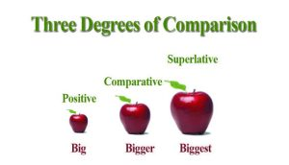

В англійській мові утворюють три ступені порівняння: звичайний (позитивний), вищий (або порівняльний) та найвищий.

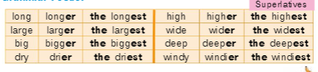

***4. Writing***

Ex. 2 page 59

Обрати «true»/«false» та записати повністю речення.

Friday, the twenty first of January

Classwork

***5. Reading***

Read the text

Ex. 3 page 59

* mountain (маунтін) гора
* waterfall (вотефол) водоспад
* river (ріве) річка

***6. Speaking***

Ex. 5 p. 59

Дайте відповіді на запитання.

***7.Homework***

Домашнє завдання:

1. Вправа 4 стр. 59 читати

2. Утворити письмово форми порівняння: tasty, safe, pretty, long, hot.

Наприклад: thick- thick**er**- the thick**est**

**Надіслати виконані вправи у Вайбер (0964124047) – Людмила Григорівна або прикріпити на Human.**